Дисциплина: Системы на кристалле

Лабораторная работа № 2

Построение СнК на базе процессорного ядра MicroBlaze

Цель работы: изучение принципов построения СнК на базе процессорного ядра MicroBlaze, составления программ для процессорного ядра MicroBlaze и использование его в цифровых схемах, реализованных на ПЛИС типа FPGA с использованием отладочной платы Nexys-2 (Nexys-3).

Основные теоретические сведения.

Создание проекта
Запускается XPS (Xilinx Platform Studio), в открывшемся окне выбирается Create New Project Using Base System Builder, а затем в окне Create New XPS Project Using BSB Wizard указывается путь к проекту и имя (например, system.xmp). Проект следует создавать в отдельной папке, эту папку надо создать (см. рис. 1). Кроме того надо выбрать тип системы: PLB System (по умолчанию предлагается AXI System).
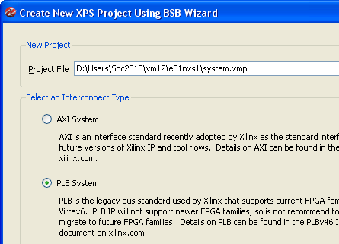
Рис. 1 Выбор типа системы

Следующим шагом выбирается способ создания проекта: новый проект или на основе существующего проекта. Здесь надо выбрать первый вариант, то есть задать I would like to create a new design.
В следующем окне задается тип платы, на которой предполагается вести разработку системы. Для платы Nexys выбирается пункт I would like to create a system for a custom board. В этом окне для Nexys-2 задается тип микросхемы, в нем задаются параметры согласно рис. 2: микросхема ПЛИС XC3S500E-4FG320, полярность сброса (Reset polarity - Active HIGH). Для Nexys-3 задается микросхема ПЛИС XC6LX16-CS324 (Speed Grade -3), полярность сброса (Reset polarity) - Active HIGH.
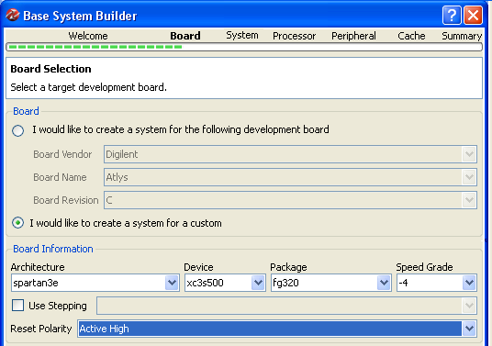
Рис. 2 Выбор ПЛИС и процессора

В следующем окне задается Single-Processor System.
Далее надо задать тактовую частоту, тип отладки и др. В этом окне, показанном на рис. 3, надо задать частоту процессора (Processor-Bus clock frequency) 50 МГц и др. параметры. Для Nexys-3 значения частоты Reference Clock Frequency задается 100 МГц.

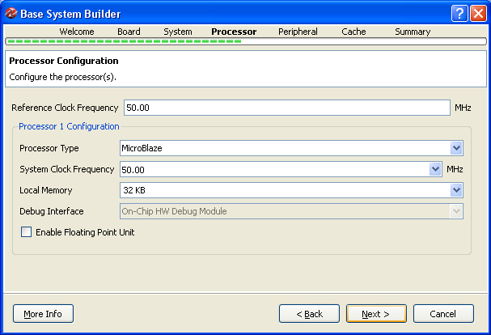
Рис. 3 Выбор частоты, полярности сброса и др.

В следующем окне задаются внешние устройства. Пусть разрабатываемая система содержит 8 переключателей и 8 светодиодов. После нажатия на клавишу Add Device появляется окно, в котором для задания переключателей задаются тип интерфейса GPIO и устройство DIP_Switches (см. рис. 4).
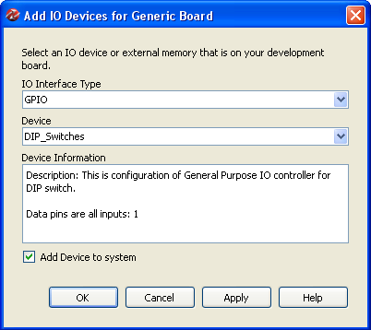
Рис. 4
После нажатия на клавишу OK правая часть окна Base System Builder примет вид, показанный на рис. 5.
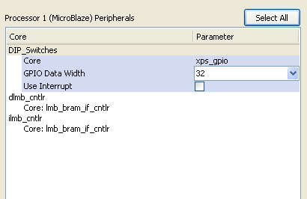
Рис. 5
В этот момент надо задать разрядность GPIO Data Width установить равной 8. После этого повторно нажимается клавиша Add Device и задаются тип интерфейса GPIO и устройство LEDS. После задания разрядности равной 8 окно примет вид, показанный на рис. 6.
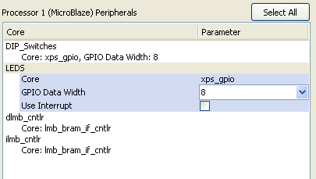
Рис. 6
В окне, показанном на рис. 7, никаких действий не производится и нажимается клавиша Finish.
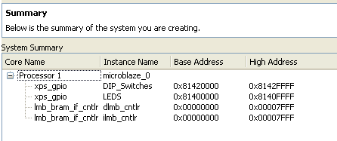
Рис. 7
В заключении появляется окно, показанное на рис. 8, в котором говорится о необходимости задания файла UCF.
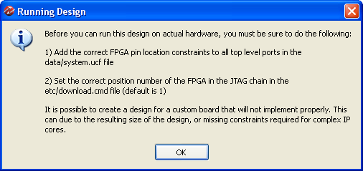
Рис. 8

После окончания работы мастера BSB на экране появляется основное окно XPS (Xilinx Platform Studio), верхняя часть которого показана на рис. 9. (В созданном проекте могут быть некоторые отличия от рис. 9).
В левой части рис. 9 находится область проекта, причем на этом рисунке активизирована закладка Project. В правой части находится системное окно, в этом окне должна быть активизирована закладка System Assembly View, в которой показаны основные компоненты системы и их интерфейсы. Для проверки надо открыть файл MHS File: system.mhs, внешние сигналы (строки 18-21) должны иметь примерно следующий вид:
PORT fpga_0_DIP_Switches_GPIO_IO_I_pin =
fpga_0_DIP_Switches_GPIO_IO_I_pin_vslice_0_7_concat, DIR = I, VEC = [0:7]
PORT fpga_0_LEDS_GPIO_IO_O_pin = fpga_0_LEDS_GPIO_IO_O_pin_vslice_0_7_concat,
DIR = O, VEC = [0:7]
PORT fpga_0_clk_1_sys_clk_pin = CLK_S, DIR = I, SIGIS = CLK, CLK_FREQ = 50000000
PORT fpga_0_rst_1_sys_rst_pin = sys_rst_s, DIR = I, SIGIS = RST, RST_POLARITY = 0
Особое внимание надо обратить на размерность сигналов LEDS.

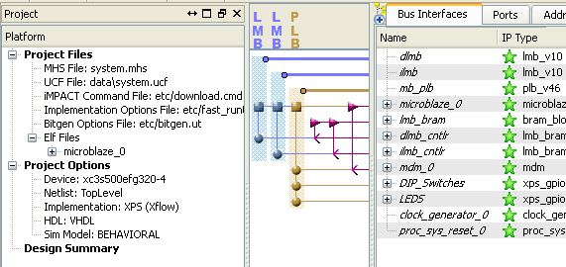
Рис. 9
В результате работы мастера BSB в основной папке создается ряд папок и файлов, в частности в папке data создается файл ограничений system.ucf. Этот файл надо доработать самостоятельно (он открывается двойным нажатием левой клавиши мыши на строке UCF File: data/system.ucf в левой части окна на рис. 9 на закладке Project). В окончательном варианте он должен иметь следующий вид
Net fpga_0_DIP_Switches_GPIO_IO_I_pin<0> LOC=g18; # for Nexys-2
Net fpga_0_DIP_Switches_GPIO_IO_I_pin<1> LOC=h18;
Net fpga_0_DIP_Switches_GPIO_IO_I_pin<2> LOC=k18;
Net fpga_0_DIP_Switches_GPIO_IO_I_pin<3> LOC=k17;
Net fpga_0_DIP_Switches_GPIO_IO_I_pin<4> LOC=l14;
Net fpga_0_DIP_Switches_GPIO_IO_I_pin<5> LOC=l13;
Net fpga_0_DIP_Switches_GPIO_IO_I_pin<6> LOC=n17;
Net fpga_0_DIP_Switches_GPIO_IO_I_pin<7> LOC=r17;

Net fpga_0_LEDS_GPIO_IO_O_pin<0> LOC=j14;
Net fpga_0_LEDS_GPIO_IO_O_pin<1> LOC=j15;
Net fpga_0_LEDS_GPIO_IO_O_pin<2> LOC=k15;
Net fpga_0_LEDS_GPIO_IO_O_pin<3> LOC=k14;
Net fpga_0_LEDS_GPIO_IO_O_pin<4> LOC=e17;
Net fpga_0_LEDS_GPIO_IO_O_pin<5> LOC=p15;
Net fpga_0_LEDS_GPIO_IO_O_pin<6> LOC=f4;
Net fpga_0_LEDS_GPIO_IO_O_pin<7> LOC=r4;

Net fpga_0_clk_1_sys_clk_pin TNM_NET = sys_clk_pin;
TIMESPEC TS_sys_clk_pin = PERIOD sys_clk_pin 50000 kHz;
Net fpga_0_clk_1_sys_clk_pin LOC=b8;
Net fpga_0_rst_1_sys_rst_pin TIG;
Net fpga_0_rst_1_sys_rst_pin LOC=b18;

CONFIG PROHIBIT = n9,r14,r13,p13,t12,n11,r11,p10,r10,t15,v15,v9,v12,t16,u15,t14, v13,u13;
CONFIG PROHIBIT = t2,n7,r6,h5,p7,r5,d3,l1,l4,l6,m4,n5,p1,p2,r2,l3,l5,m3,m6,l2,n4, r3,t1;

ВНИМАНИЕ: Для Nexys-3 файл должен иметь другое содержание!!
После изменений файл system.ucf надо сохранить. После этого надо сформировать загрузочный файл (Hardware ⇒ Generate Bitstream, эта операция может выполняться в течение 7-10 минут).

Ввод программы
Рассмотрим процесс разработки программного обеспечения в среде SDK. Программа SDK запускается из среды XPS. До запуска SDK желательно сформировать загрузочный файл. Для вызова SDK (с целью написания и отладки программы) из основного меню надо выполнить Project ⇒ Export Hardware Design to SDK или нажать соответствующую кнопку. В результате появляется окно Export to SDK / Launch SDK, показанное на рис. 10. В этом окне нажимается клавиша Export & Launch SDK, после чего система может работать в течение нескольких минут.
После этого появляется окно, показанное на рис. 11. В этом окне надо задать рабочий каталог, он задается внутри проекта (по умолчанию предлагается другой каталог, здесь надо быть внимательнее). После этого открывается окно SDK (см. рис. 12). Если показанное на рис. 11 окно не открывается, а сразу открывается ранее созданный проект (задать нужный рабочий каталог не удается), то из основного окна SDK выполняется File ⇒ Switch Workspace ⇒ Other… и задается рабочий каталог как на рис. 11.
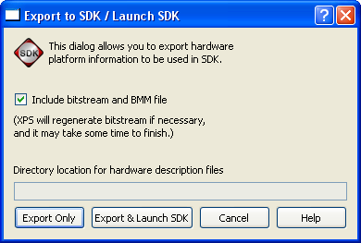
Рис. 10. Окно Export to SDK / Launch SDK
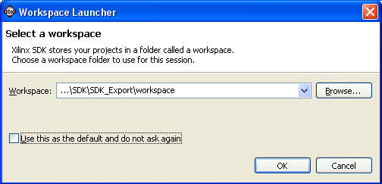
Рис. 11. ...\SDK\SDK_Export\workspace

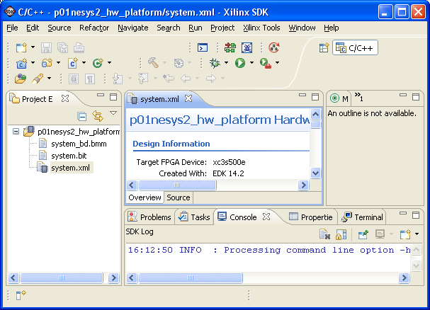
Рис. 12. Окно SDK
В нем нужно создать новый проект, для этого надо выполнить File ⇒ New ⇒ Application Project. В появившемся окне (см. рис. 13) надо задать имя проекта и нажать клавишу Next.

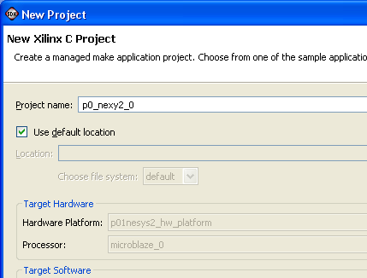
Рис. 13
После нажатия на клавишу Next появляется окно, фрагмент которого показан на рис. 14. В этом окне выбирается проект с соответствующим именем (например, Hello World).

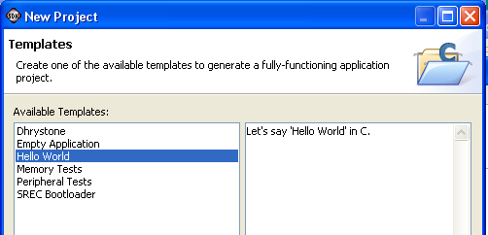
Рис. 14
В последнем окне надо нажать Finish. В результате в папке SDK будут созданы ресурсы данного проекта, и откроется окно, представленное на рис 15 (в Вашем проекте могут быть некоторые отличия). Изменение свойств проекта можно осуществить следующим образом: Project ⇒ Properties (выполнять только по согласованию с преподавателем).

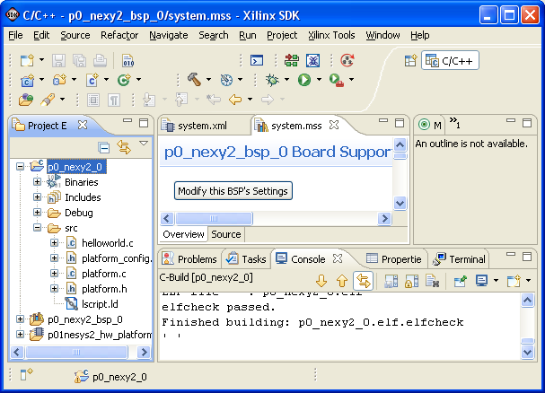
Рис. 15. Окно SDK

Для автоматизации запуска можно выполнить Project ⇒ Build Automatically. В этом случае трансляция выполняется автоматически при сохранении файла программы (по умолчанию это установлено). Изменить текст программы можно двойным щелчком мыши на строке helloworld.c в левой части. Если программа содержит включаемые файлы, то они отображаются в правой части, двойным щелчком мыши можно открыть выбранный файл.
Пример программы приведен ниже.
#include <stdio.h>
#include "xgpio_l.h"
#include "xparameters.h"

int main()
{int i,v=0; //print("\n\r ml405 v02 \n\r");
XGpio_WriteReg(XPAR_LEDS_BASEADDR, XGPIO_TRI_OFFSET, 0);
while(1) {
i=Xil_In32(XPAR_DIP_SWITCHES_BASEADDR);
v=i+6;
Xil_Out32(XPAR_LEDS_BASEADDR, v);
}
return 0;
}
Имена констант XPAR_LEDS_BASEADDR, XPAR_DIP_SWITCHES_BASEADDR и др. при необходимости можно уточнить в файле xparameters.h, который генерируется при создании программного обеспечения.
После успешной трансляции программы надо загрузить в ПЛИС файл конфигурации, для этого выполняется Xilinx Tools ⇒ Program FPGA, в результате появляется окно, показанное на рис. 16. В этом окне в поле microblaze_0, находящемся в нижней части окна, указывается путь к программе обработки и нажимается клавиша Program.
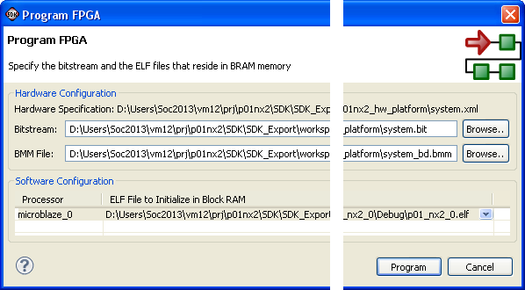
Рис. 16.

Если при программировании возникла ошибка, то надо выполнить Xilinx Tools ⇒ Configure JTAG Settings и в поле Type установить Digilent USB Cable.
Запуск программы производится следующим образом. В окне Project Explorer надо правой клавишей мыши нажать на имени проекта, в открывшемся меню выбрать Run as, а затем – Launch on Hardware.
Рассмотрим более подробно, как производится отладка в SDK. Для задания конфигурации отладки задается Run ⇒ Debug Configuration, появляется окно, в котором двойным щелчком левой клавиши мыши надо выбрать строку Xilinx C/C++ application (GDB), после чего окно примет вид, показанный на рис. 17 (в Вашем проекте могут быть некоторые отличия).

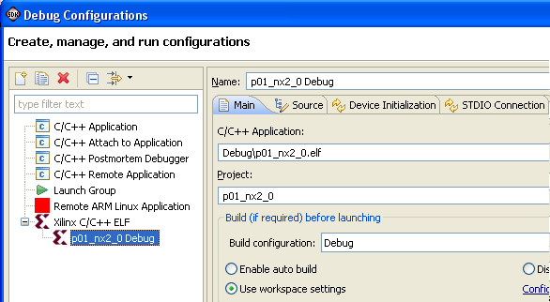
Рис.17. Выбор варианта отладки.

Для начала отладки надо нажать клавишу Debug. Во время отладки происходит переключение в окно отладчика (см. рис. 18). В средней части располагается текст программы, в правой верхней части на закладке Variabl выводятся внутренние переменные
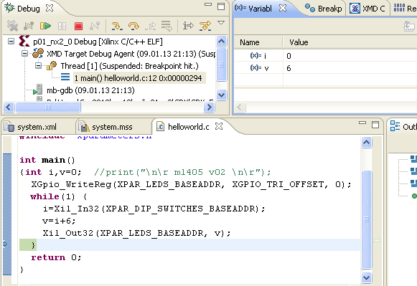
Рис. 18. Окно режима отладки.
Ходом отладки можно управлять клавишами Resume (возобновить, зеленый треугольник), Suspend (приостановить), и Terminate (красный прямоугольник). Кроме того, пошаговое выполнение программы выполняется клавишами F5 и F6. Установка точки останова производится двойным щелчком мыши слева от нужной строки.
Для отладки могут представлять интерес окна Disassemble и Memory, которые вызываются путем Window ⇒ Show View.
Загрузка в ПЛИС файл конфигурации может выполняться из EDK, для этого надо указать путь к файлу программы обработки (см. рис. 19), а затем выполняется Device Configuration ⇒ Update Bitstream и Device Configuration ⇒ Download Bitstream.
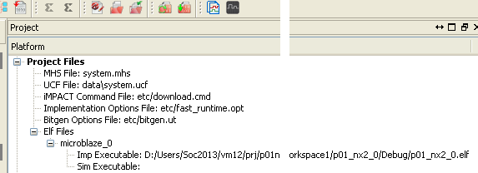
Рис. 19

Порядок выполнения работы
1. Создать проект, в качестве главного модуля в котором используется процессорное ядро MicroBlaze. В качестве внешних устройств задать переключатели и светодиоды. Разработать программу обработки в соответствии с табл. 2-1 (x - входной сигнал с тумблеров имеет разрядность Nx; y - выходной сигнал на светодиоды имеет разрядность Ny).
Таблица 2-1
Вар. | Функция | Nx | Ny |  | Вар. | Функция | Nx | Ny
1 | y=5·x+3 | 4 | 6 |  | 6 | y=3·x+5 | 4 | 5
2 | y=6·x+1 | 5 | 7 |  | 7 | y=7·x | 4 | 7
3 | y=9·x+1 | 6 | 8 |  | 8 | y=2·x+7 | 4 | 7
4 | y=5·x+2 | 7 | 7 |  | 9 | y=3·x+4 | 6 | 7
5 | y=6·x+1 | 6 | 6 |  | 10 | y=7·x-2 | 5 | 8

Выполнить загрузку проекта в отладочный модуль и проверить правильность работы для x=i, x=i+2, x=11-i, x=13-i, где i - номер варианта.
Открыв окна Disassemble и Memory, записать программу обработки в машинных кодах.

2. Разработать счетчик с выходом на светодиоды. Скорость работы счетчика регулируется элементом управления.
Таблица 2-2
Вариант | Элемент управления | Вариант | Элемент управления
1 | sw7…sw4 | 4 | BTN3… BTN0
2 | sw5…sw2 | 5 | BTN3… BTN1
3 | sw3…sw0 | 6 | BTN2… BTN0

3. Создать проект, в качестве главного модуля в котором используется процессорное ядро MicroBlaze. В качестве внешних устройств задать переключатели, кнопки и светодиоды. Создать программу для вычисления y=16*(x+1)+v+1, где x – число (3 двоичных разряда), задаваемое кнопками, v – число (8 двоичных разрядов), задаваемое переключателями. Результат y вывести на светодиоды.
Вычисление y выполнять в подпрограмме (функции). Выполнить трансляцию программы. Выполнить трансляцию при отключенной оптимизации и с различной степенью оптимизации (в том числе оптимизацией по объему Size Optimized -Os). Сравнить ассемблерные распечатки, объяснить полученные результаты, сделать выводы.
Выполнить загрузку проекта в отладочный модуль и проверить правильность работы. (Сброс вывести на четвертую незанятую кнопку)

4. Разработать накапливающий сумматор, слагаемые задаются на тумблерах и добавляются нажатием кнопки. Одна из кнопок выполняет сброс.
Таблица 2-3
Вариант | Сложение | Сброс
1 | BTN3 | BTN0
2 | BTN3 | BTN1
3 | BTN2 | BTN0
4 | BTN2 | BTN1
5 | BTN0 | BTN3
6 | BTN0 | BTN2

5. Создать проект, в качестве главного модуля в котором используется процессорное ядро MicroBlaze, проект должен содержать тумблеры в соответствии с п. 1, а также блок RS-232. Разработать программу обработки в соответствии с табл. 2-1 (x - входной сигнал с тумблеров имеет разрядность Nx; y - выходной сигнал передается по каналу RS-232 в компьютер и фиксируется программой Hyper Terminal). Выполнить загрузку проекта в отладочный модуль и проверить правильность работы для значений, указанных в п. 2.

6. Создать проект, в качестве главного модуля в котором используется процессорное ядро MicroBlaze, проект должен содержать тумблеры и два выходных порта разрядностью 8 и 4, которые подключаются к семисегментному индикатору. Разработать программу обработки, которая обеспечивает ввод с тумблеров, вычисление y по формуле в таблице 2-1, умножение y на число 257 и вывод полученного значения на семисегментный индикатор.
Выполнить загрузку проекта в отладочный модуль и проверить правильность работы для x=i, x=i+2, x=11-i, x=13-i, где i - номер варианта.

Примечание. Если все кнопки заняты, то вход сброса может быть выведен на контакт U4, при этом ограничение на него должно быть задано следующим образом:
Net sys_rst_pin LOC=u4 | PULLDOWN;

Приложение. Контакты ПЛИС для Nexys-2 подключения кнопок (для файла ограничений, для дополнительных заданий).

# Buttons
NET "btn<0>" LOC = "B18";
NET "btn<1>" LOC = "D18";
NET "btn<2>" LOC = "E18";
NET "btn<3>" LOC = "H13";

